ПРОТОКОЛ
Заседания Правления НП «СТРОЙПРОЕКТГАРАНТ»

№ 12 24 апреля 2014 г.

Присутствовали:
1. Пермяков А.В. – председатель Правления
2. Морев В.Н. – член Правления
3. Галиахметов Ф.Г. – член Правления
Андреев Н.В. – Президент Партнерства
Воронцова С.А. – секретарь Правления
Кворум для принятия решений по вопросам повестки дня имеется.

Повестка дня
- Рассмотрение предложений Дисциплинарной комиссии Партнерства о применении мер дисциплинарного воздействия к членам Партнерства.
- Принятие решения о выдаче Свидетельств о допуске к работам по подготовке проектной документации, которые оказывают влияние на безопасность объектов капитального строительства.

1. Представлены на рассмотрение Решение Дисциплинарной комиссии от 22.04.14 и материалы о нарушениях членами Партнерства требований документов.
Голосовали: ЗА- 3 голоса, ПРОТИВ - 0, ВОЗД, - 0.
РЕШИЛИ: 1. В связи с неустранением нарушений по акту проверки, отсутствием договора страхования и истечением срока приостановления ПРЕКРАТИТЬ до 20 мая 2014 г. действие свидетельства о допуске в полном объеме ООО «Азимут-СТ» № 89 и ООО «Настена» № 69.

2. Представлены на рассмотрение Решение Контрольного комитета и документы на получение свидетельства о допуске, прошедшие в установленном порядке экспертизу.
Голосовали: ЗА- 3, ПРОТИВ - 0, ВОЗД, - 1.
РЕШИЛИ: 2. Принять в члены НП «СТРОЙПРОЕКТГАРАНТ» и выдать свидетельство о допуске к работам по подготовке проектной документации:

№ п/п | Реестр. № | Наименование предприятия (Ф.И.О. ИП)
1 | 137 | ООО «Прайд»

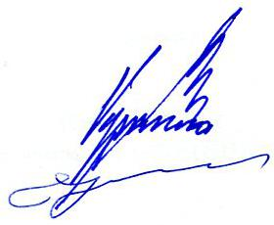

Председатель Правления А.В. Пермяков

Секретарь Правления С.А. Воронцова

